EL NIÑO/OSCILACION SUR (ENSO por sus siglas en inglés)
DISCUSIÓN DIAGNÓSTICA
emitido por:
CENTRO DE PREDICCIONES CLIMÁTICAS/NCEP/NWS
y el Instituto Internacional de Investigaciones para el Clima y la Sociedad
Traducción cortesía de: WFO SAN JUAN, PUERTO RICO
7 de junio de 2012
Estado de Sistema de Alerta ENSO: Vigilancia del El Niño
Sinopsis: Hay un 50% de probabilidad de que las condiciones de El Niño se desarrollen durante la segunda mitad del 2012.
Condiciones ENSO-neutrales prevalecieron en mayo del 2012 después de la disipación de La Niña en abril. Las temperaturas de la superficie del mar (SSTs por sus siglas en inglés) están actualmente cerca del promedio a través de la mayoría del Océano Pacifico ecuatorial y sobre el promedio en el extremo este del Pacifico (Figura 1). Los índices de El Niño 4 y El Niño 3.4 estuvieron cerca de cero durante la mayoría de mayo, mientras los índices de El Niño 3 y El Niño 1+2 permanecieron positivos (Figura 2). Las anomalías en el contenido calórico del océano (temperatura promedio en los 300 metros superiores del océano) se tornaron más positivas en mayo (Figura 3), a medida que las temperaturas sobre el promedio de la sub superficie se establecieron a través de la mayoría del este del Pacifico ecuatorial (Figura 4). Los vientos alisios en los niveles bajos y la convección a través del Pacífico ecuatorial central estuvieron cerca del promedio durante el mes de mayo, aunque la convección permaneció intensa a través de porciones del oeste del Pacífico (Figura 5). Colectivamente, estos patrones oceánicos y atmosféricos indican que las condiciones están ENSO-neutrales.
El gran volumen de las temperaturas del agua sobre el promedio en la sub superficie indica que las temperaturas en la superficie del mar en el Pacífico tropical probablemente se calentarán más en los próximos meses. La mayoría de los modelos predicen que las condiciones ENSO-neutrales continuarán a través de la temporada de junio-agosto (JJA) (Fig. 6). Después de eso, la mayoría de los modelos dinámicos predicen el desarrollo de El Niño para la temporada de julio-septiembre (JAS), mientras los modelos estadísticos tienden a favorecer la continuación de condiciones ENSO-neutrales. Por lo tanto, todavía hay incertidumbre entre si las condiciones ENSO-neutrales o de El Niño prevalecerán durante la segunda mitad del año. La evolución de las condiciones, en combinación con los pronósticos de los modelos (Figura 6), sugiere que la probabilidad de las condiciones ENSO-neutrales y de El Niño es casi igual tarde en el verano y otoño del norte. El pronóstico del CPC/IRI indica condiciones ENSO-neutrales hasta JAS, seguido por un 50% de probabilidad de condiciones de El Niño por lo que resta de este año (ver CPC/IRI consensus forecast).
Esta discusión es un esfuerzo consolidado de la Administración Nacional Oceánica y Atmosférica (NOAA por sus siglas en inglés), el Servicio Nacional de Meteorología de NOAA y sus instituciones afiliadas. Las condiciones oceánicas y atmosféricas son actualizadas semanalmente en la página de Internet del Centro de Predicciones Climáticas (Las_Condiciones_Actuales_de_El_Niño/La_Niña_y_La Discusión_de_Los_Expertos). Pronósticos para la evolución de El Niño/La Niña son actualizados mensualmente en la sección Foro_de_Pronóstico del Boletín de Diagnóstico Climático del Centro de Predicciones Climáticas (CPC por sus siglas en inglés). La próxima Discusión Diagnóstica del ENSO esta programada para el 5 de julio de 2012. Para recibir una notificación por e-mail al momento en que la Discusión Diagnóstica de ENSO mensual este disponible, por favor envié un mensaje a: ncep.list.enso-update@noaa.gov.

Centro para la Predicción del Clima
Centro Nacional para Predicciones Ambientales
NOAA / Servicio Nacional de Meteorología
Camp Springs, MD 20746-4304

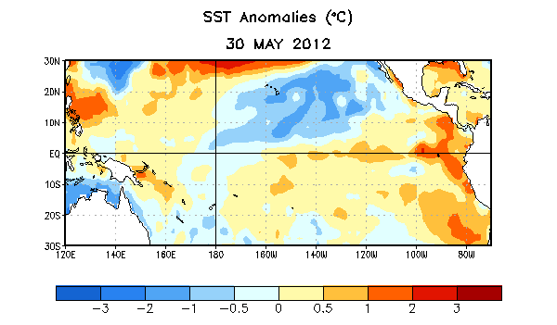
Figura 1. Anomalías promedios de las temperaturas de la superficie del océano (SST) en °C para la semana centrada en el 30 de mayo de 2012. Las anomalías son calculadas utilizando como periodo base los promedios semanales del 1981-2010.
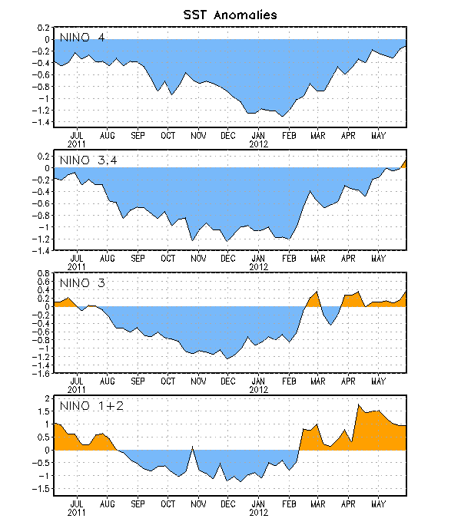
Figura 2. Series de Tiempo de áreas promediadas para las anomalías en la temperatura (°C) de la superficie del océano (SST) en las regiones de El Niño [Niño-1+2 (0°-10°S, 90°W-80°W), Niño 3 (5°N-5°S, 150°W-90°W), Niño-3.4 (5°N-5°S, 170°W-120°W), Niño-4 (150°W-160°E y 5°N-5°S)]. Las anomalías de SST son variaciones de los promedios semanales del período base de1981-2010.
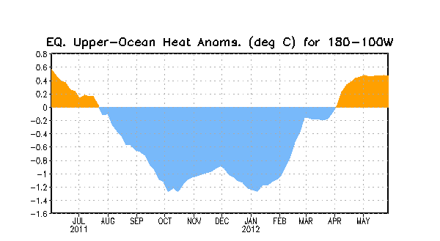
Figura 3. Anomalías en el contenido calórico (°C) para áreas promediadas del Pacifico ecuatorial (5°N-5°S, 180°-100°W). Las anomalías en el contenido calórico son computadas como variaciones de los promedios semanales del período base de 1982-2010.

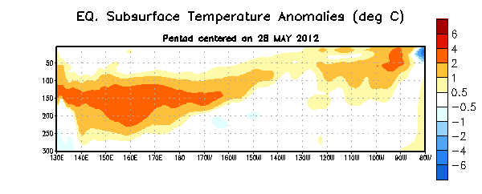
Figura 4. Sección de profundidad (0-300m) y longitud en las anomalías de las temperatura en la capa superior del océano (°C) centralizadas en el quinteto de 28 de mayo de 2012. Las anomalías son promediadas entre 5°N-5°S. Las anomalías son variaciones de los promedios semanales del período base de 1982-2010.
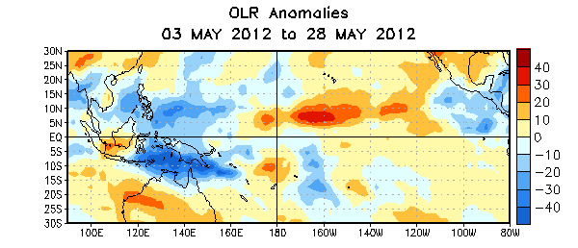
Figura 5. Anomalías promedio de la radiación de onda larga (OLR, por sus siglas en inglés) (W/m²) para el periodo del 3 al 28 de mayo de 2012. Las anomalías de OLR se calculan como desviaciones de los promedios del período de 1979-1995.

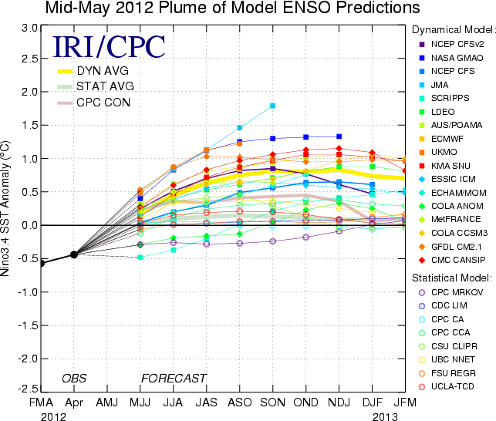
Figura 6. Pronósticos de las anomalías de la temperatura de la superficie del océano (SST) para la región 3.4 de El Niño (5°N-5°S, 120°W-170°W). Figura cortesía del Instituto de Investigación Internacional (IRI por sus siglas en inglés) para Clima y Sociedad. Figura actualizada el 15 de mayo de 2012.

